Lbg dl 3001

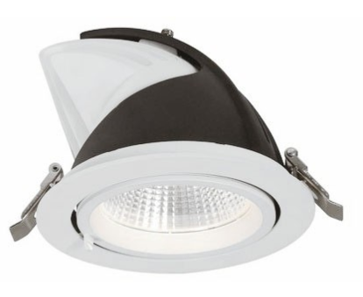
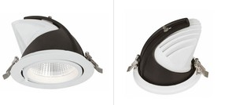
ОБЛАСТЬ ПРИМЕНЕНИЯ | Освещение офисов, коридоров, торговых площадей, архитектурные решения, акцентное освещение. Встраиваются в подвесные потолки или в подшивные потолки из гипсокартона

НАПРЯЖЕНИЕ ПИТАНИЯ | ~220 В/50 Гц
ПОТРЕБЛЯЕМАЯ МОЩНОСТЬ | 30 Вт
ТИП LED | COB
УГОЛ ЛУЧА | 24°, 38°, 60°
СВЕТОВОЙ ПОТОК | 3600/3700 Лм
ЦВЕТОВАЯ ТЕМПЕРАТУРА | 3000/3500/4000 К
Ø ВРЕЗНОГО ОТВЕРСТИЯ | 175 мм
ГАРАНТИЯ | 2 года
СТЕПЕНЬ ЗАЩИТЫ | IP20
ЦВЕТ КОРПУСА | Белый, черный, серый

